“Коммунистические партии” Индии поддерживают правительство в кашмирском конфликте
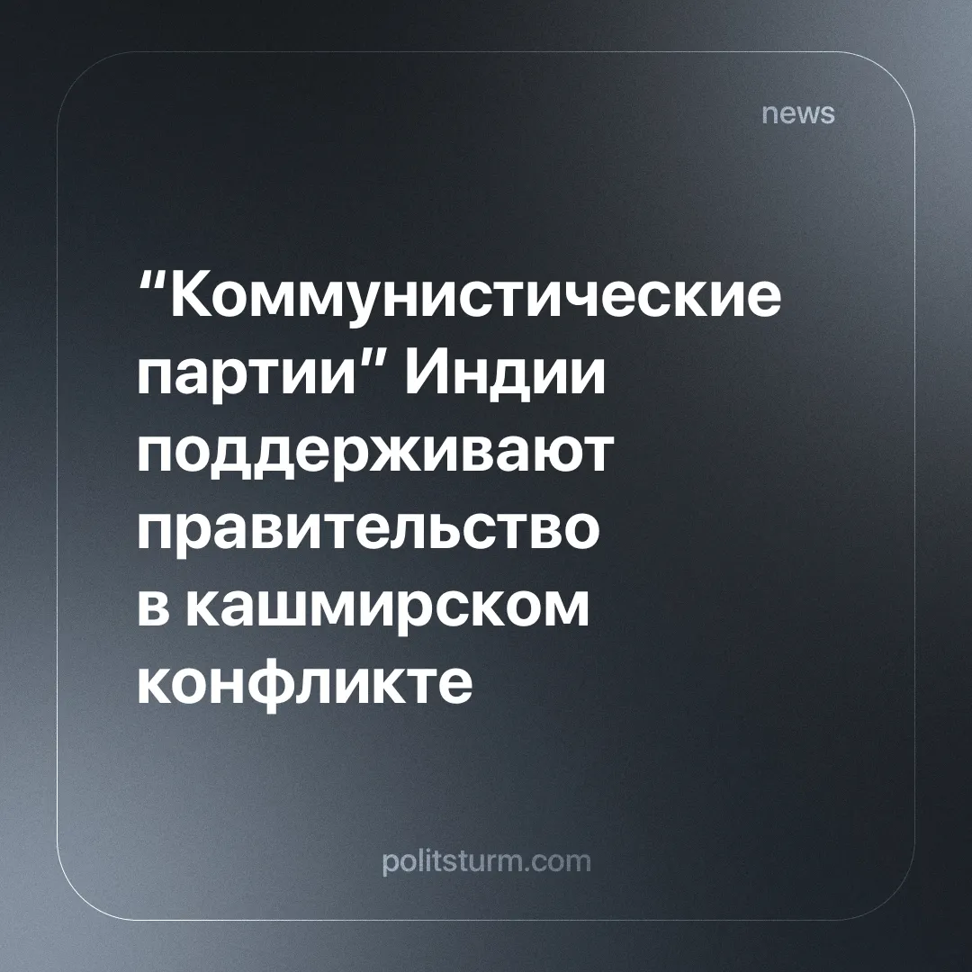

Оригинальная статья
2025-05-25
2 мин. на чтение

Обе основные «коммунистические партии» Индии, представляющие страну в «МВКРП» (Международная встреча коммунистических и рабочих партий), встали на сторону индийского государства во время Кашмирской эскалации.
После начала индийской военной операции «Синдур» Коммунистическая партия Индии (КПИ) и Коммунистическая партия Индии (марксистская) (КПИ(М)) выступили с заявлениями, повторяющими позицию одной из основных правительственных партий (Бхаратия Джаната), призывая к национальному единству.
Детали. В заявлении «Коммунистической партии Индии» утверждается, что у правительства «не было другого выбора», есть призыв к национальной солидарности и поддержка военных действий, а также пацифистские призывы к миру.
Цитата. «КПИ считает, что у Индии не было другого выбора, кроме того как дать решительный ответ источнику терроризма... Целенаправленный характер ударов... демонстрирует выверенный и неэскалационный подход, ставящий во главу угла привлечение к ответственности виновных без втягивания в полномасштабный конфликт». КПИ призывает правительство Индии немедленно созвать всепартийную встречу для укрепления национального консенсуса и коллективной решимости в борьбе с терроризмом... Это должно стать временем национального единства,, силы и непоколебимой приверженности справедливости и светским ценностям народа Индии».
► На общепартийном собрании 8 мая КПИ подтвердила свою поддержку этому курсу: «Мы твердо поддерживаем борьбу нации с терроризмом и считаем, что ответные меры в такие критические моменты должны отражать единство, ответственность и широкое демократическое участие... Главнейшие ценности нашей нации - это наше единство, светскость и демократический дух... Мы утверждаем, что наши настоящие враги - это терроризм и религиозный фундаментализм. Им необходимо противостоять коллективно, преодолевая границы и политические разногласия».
► КПИ(M) также опубликовала заявление по поводу операции «Синдур». Его содержание во многом совпадает с заявлением КПИ, призывающим к национальному единству.
Цитата. «Операция «Синдур» была проведена индийскими вооруженными силами с целью уничтожения лагерей и инфраструктуры террористов в Оккупированном Кашмире и Пакистане. По данным вооруженных сил, эти удары были целенаправленными, взвешенными и успешно проведены в девяти точках». На всепартийном совещании, созванном Союзным Правительством, все политические партии поддержали меры, принятые Союзным Правительством против террористов и их подручных... Индийское правительство должно обеспечить защиту единства народа и целостности страны».
► Коммунистическая партия Пакистана (КПП) заняла более прямолинейную позицию, осудив действия обоих государств и предупредив, что национализм лишь завуалирует углубляющийся кризис.
Цитата. «Коммунистическая партия Пакистана решительно осуждает военную агрессию, начатую индийским буржуазным государством, и ответную агрессию, предпринятую пакистанским правящим классом... Мы утверждаем, что трудящиеся массы Индии и Пакистана не заинтересованы в националистических дрязгах своих правящих классов... Подобные военные акции - это отвлекающий маневр, дымовая завеса, призванная скрыть углубляющийся кризис капиталистической эксплуатации, инфляции, безработицы и социальных волнений. Это тактика, давно используемая буржуазными режимами для разжигания реакционного национализма и подавления растущей волны классового сознания... Путь к прочному миру лежит не через временные дипломатические урегулирования между воюющими государствами, а через революционное преобразование общества путем свержения капитализма».
► Это заявление в большей степени соответствует пролетарскому интернационализму. КПП подчеркнула, что эта война выгодна капиталистам, отвергнув национализм и «дипломатические заплатки».
Контекст. КПИ, КПИ(M) и КПП являются членами «Международной встречи коммунистических и рабочих партий», также известного как «Solidnet», по названию его информационного портала.
► Организованная инициативой Коммунистической партией Греции в 1998 году, эта структура претендует на официальное объединение коммунистических партий, придерживающихся марксистско-ленинских принципов.
► На самом деле в его рядах много опасных уклонов. Среди членов Solidnet - социал-шовинисты из КПРФ и РКРП, китайские капиталисты в лице КПК, чучхейские ревизионисты из ТПК (Трудовая партия Кореи) и другие оппортунисты.

Оригинальная статья

